SEZNAMY- ČÍSELNÍKY
V této volbě Nastav – Seznamy, číselníky se provádí aktualizace jednotlivých číselníků, které jsou využívány v programu v jeho nejrůznějších částech. Do některých číselníků se dostanou (např. skladové karty) nové záznamy i z jiných funkcí software (příjem / počáteční stav).
Nicméně plnohodnotnou aktualizaci číselníku musíte provádět zde, kde lze měnit (zadat) jednotlivé údaje. Každý záznam v číselníku má svůj jednoznačný kód, který je mu přidělen jednou pro vždy. Další údaje se odvíjejí podle toho, o jaký číselník se jedná.

Pohyb po seznamu
Pro posun po jednotlivých údajích (vodorovně) slouží stisk klávesy <Enter> případně <Tab>. Pokud stlačíte tuto klávesu i na posledním sloupci, posunete se zase zpět na 1. Pro pohyb do strany lze případně použít i <ShiftTab> poskočí o jeden sloupec vlevo. Pro pohyb po seznamu (svisle) slouží kurzorové šipky (nahoru / dolů), <PgUp> o 10 nahoru, <PgDn> o 10 dolů. Klávesa <F8> umožňuje rychlý pohyb po seznamu. 1.stisk= skok na konec seznamu / 2.stisk= skok na začátek seznamu / 3.stisk=skok na výchozí SK.

Standardní funkce
- <F6> - tiskne se seznam (číselník)
- <F5> - odstraní záznam z číselníku (pokud to jde)
- <F3> - přidat nový záznam

Skladové karty
Ve volbě můžete aktualizovat seznam skladových karet. Ten slouží k jednoznačnému určení skladové položky. Toto jednoznačné označení se vztahuje k názvu skladové položky, její měrné jednotce a gramáži. Jestliže má skladová položka stejný název, stejnou měrnou jednotku, stejnou gramáž ale různé cenové modifikace nebo různé datum exspirace, je možné ji evidovat pod jedním kódovým označením. Číselník skladových karet je jeden jediný soubor, který se používá pro všechny sklady i při práci s jídlem - recepturami.
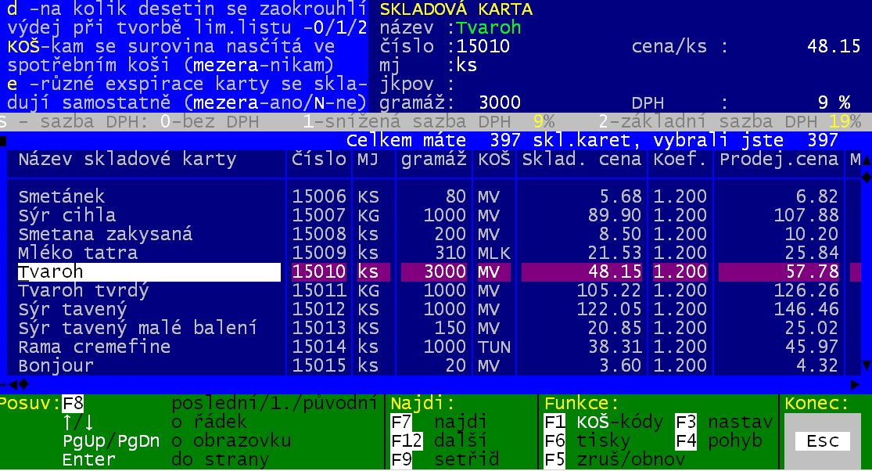
údaje Sk na níž stojíte kurzorem
vysvětlivka některých údajů

aktuální sazby DPH
počet SK vše/ vybrané

seznam vybraných SK
aktuální SK - Tvaroh

funkce
pohyb po seznamu SK

Dostupné údaje jsou :
- NÁZEV - uživateli je umožněno provádět úpravy názvů . Ale jen velmi uvážlivě. Například v případě nelogických zásahů by si uživatel mohl znehodnotit vložené recepty.(např. při opravě názvu suroviny s kódem 20001 a názvem Brambory na název Banány, by se pak ve všech receptech obsahujících položku 20001 místo Brambor doplnily Banány).
- ČÍSLO - jednou přidělené číslo nelze měnit.
- MJ - měrná jednotka (3 libovolné znaky - např. „KS “). Naopak velmi důrazně doporučujeme opravit si zodpovědně měrnou jednotku a gramáž (eventuálně cenu za jednotku) jednotlivých surovin naplněných v číselníku surovin podle skutečnosti u jednotlivých uživatelů. Tato činnost se Vám pak vyplatí při pořízení počátečních stavů ve skladech kuchyně. To vyplývá ze způsobu práce při pořízení počátečních stavů, jak je popsáno v kapitole Počáteční stavy
- gramáž - váhové množství měrné jednotky, tedy g/měrnou jednotku (např. 180). Zde jen informativní údaj, který se nabídne při zápisu dalšího příjmu této suroviny.
- KOŠ – zadává se kód spotřebního koše (případně se vybere z nabídnutého číselníku <F1>). Skladové karty jejichž spotřeba se z pohledu Spotřebního koše nesleduje, mají tento údaj prázdný (není vyplněn - vyplněn mezerníkem)
- Sklad.cena – cena skladová , s jakou je surovina ukládána na sklad. Pro neplátce DPH je to cena celá, tedy včetně DPH (např. 109,-). Pro plátce DPH pak tuto cenu tvoří základ (100,- ). Zde jen informativní údaj, který se nabídne při zápisu dalšího příjmu této suroviny. Případně se cena využije při výpočtech cen jídel (za kolik jednotlivá jídla uvaříte), není-li pro surovinu žádná aktuální zásoba na skladě.
- Koef. – přepočítací koeficient, kterým se stanovuje prodejní cena suroviny v návaznosti na cenu skladovou. Máte-li například stanoveno, že při prodeji se navyšuje cena o 40%, pak je koeficient =1,4 . Máte-li stanovenu cenu prodejní absolutní částkou, pak nastavte koef. =0,000 a software vám umožní zadat absolutní částku do údaje prodejní cena bez ohledu na výši ceny skladové.
- Prodej.cena – prodejní cena uplatňovaná na surovinu při jejím prodeji, respektive převodu ze skladu do jiného skladu s uplatněním prodejní ceny (např. z hlavního skladu do skladu bufetu)
- Min.zás. – minimální zásoba, která by měla u této suroviny být skladována. Je-li zadána, pak lze v software provádět kontrolu aktuální zásoby na tuto zadanou hladinu (např. klesne-li pod tuto mez, blíží-li se k ní atp.)
- E – zda se různá data exspirace této suroviny evidují odděleně (samostatné hromádky na skladě) Díky oddělené evidenci je pak možno vydávat skutečně starší suroviny ze skladu. V software lze provádět kontrolu data exspirace. Například zobrazit ty zásoby u nichž v následujících 14-ti dnech projde exspirace. Díky tomu se snižuje nebezpečí, že na skladě se uchovávají prošlé potraviny. U některých skladových karet je to celkem jedno (to co jde hned do spotřeby – pečivo, mléko) u jiných je to naopak nežádoucí (vratné obaly - u nich nemá smysl exspiraci rozlišovat, neboť žádnou nemají). Ale u dlouhodobě skladovaných potravin (např. sterilované / mražené) to má veliký význam.
- Ednů – protože při zápisu příjmu se vyplňuje i datum exspirace, software nabízí, že toto datum předvyplní, abyste jej nemuseli vždy psát. Lepší, je-li nějaké datum, než žádné. Údaj Ednů udává, kolik dní se má přičíst k aktuálnímu datu příjmu, abychom tím dostali datum exspirace.
- S – jaká sazba DPH se u skladové karty uplatňuje (0= osvobozeno / 1 = snížená sazba DPH / 2 =základní sazba)
- D – jak se má zaokrouhlovat - při výpočtu limitního množství se má normou stanovené množství suroviny zaokrouhlit na uvedený počet desetinných míst. 2= na dvě desetinná místa=nezaokrouhluje se. 1 - na jednu desetinu (asi většina suroviny skladovaných v KG). 0= na celky (asi většina skladových karet skladovaných v KS či L – například vajíčka). Uvedené zaokrouhlování bude účinné pouze v případě, že v nabídce Nastav- Nastavení parametrů – Jiné parametry zadáte, že se má akceptovat.

Funkce
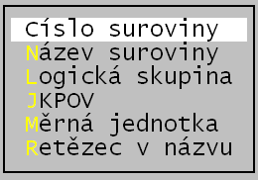
<F7> – najdi
Nalezení SK v seznamu lze provést vizuálně, ale i zadáním určující hodnoty pro zvolený údaj (například název). Není-li v seznamu vybraných SK žádná taková, program vás informuje. Je-li, přesune se na 1. z nich. Je-li takových SK více, program se přesune na druhou (a další) stiskem klávesy <F12> – další.
<F9> – setřiď
Často je výhodné kombinovat nalezení a setřídění, tedy nalézt 1. vyhovující a pak setřídit seznam <F9> podle požadovaného údaje (nejprve se na něj /na příslušný sloupeček/ musíte přesunout klávesou <Enter>).

<F1> – koš-kód
Stojíte-li na údaji KOŠ a nevíte jaký kód pro danou surovinu máte zadat, pak stiskem <F1> se zobrazí číselník kódů spotřebního koše. Vy si v něm vyberete (šipkou najedete na požadovaný typ a potvrdíte jej stiskem klávesy <Enter>. Tím se vrátíte zpět do seznam SK. Opustíte-li údaj KOŠ (šipka / Pg / Enter) – kód se v údaj zobrazí. Nechcete-li žádný typ vybrat, stiskněte na nabízený seznam typů spotřebního koše <Esc>, čímž jej opustíte, aniž byste do číselníku SK cokoliv zapsali. Změní se způsob prezentace faktur z řádkového seznamu na kartotékový. Tato prezentace je popsána dále.
<F6> – tisky
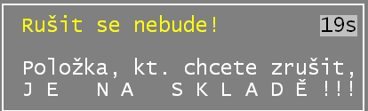
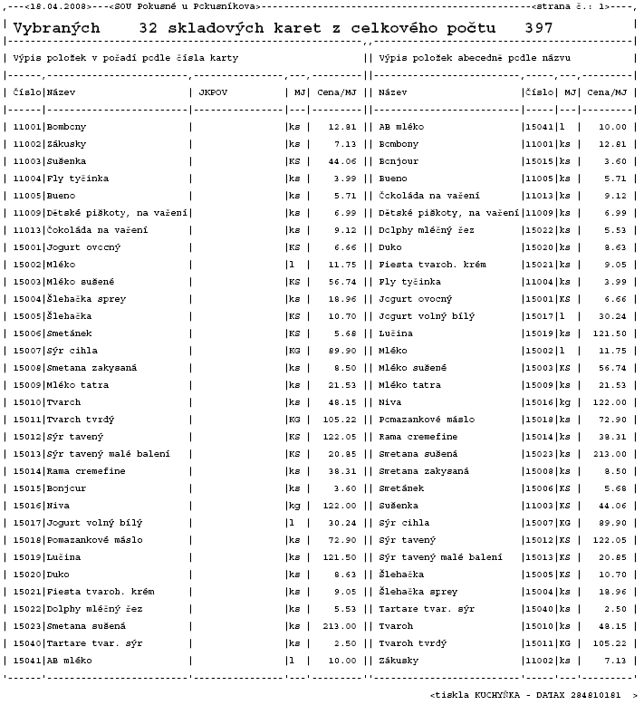
<F5> – zruš/obnov
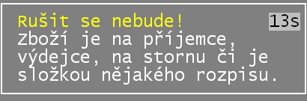
Umožňuje zlikvidovat staré nepotřebné skladové karty. Buď jednu, či všechny, které rušit lze. Pokud rušíte všechy, software označí ty, které zrušit jde a teprve po ukončení prezentace karet a potvrzení dotazu je opravdu zruší. Ty, které rušit nechcete, můžete přes <F5> zase vrátit zpět do normálního stavu. Pro aktuální kartu mohou nastat 3 varianty:
- nelze zrušit, protože surovina je aktuálně na skladě
- nelze zrušit, byť surovina není skladována, ale je zapsaná někde ve výdeji nebo příjmu v rámci tohoto účetního období, či (a to nejspíše) , je uvedena jako součást některého receptu (což lze zjistit ve volbě Kuchyň - Receptury – Práce s recepty - Práce s recepty - Se surovinou )
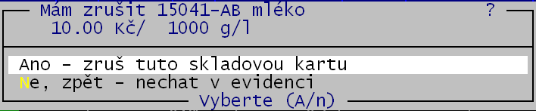
- pouze, je-li surovina „volná“, lze ji zlikvidovat. Ale pozor! Software dovolí zrušit skladovou kartu, kterou sice aktuálně nemáte na skladě, ani jste jí v aktuálním období nepřijímali, či nevydávali, ale byla aktivní třeba před měsícem a v příštím období ji budete také přijímat. Je tedy na vás abyste si pohlídali co rušíte.
- Je-li skladová karta označena ke zrušení (malý puntík před názvem / fialový text vpravo nahoře), je možné toto označení odstranit (opětovným stiskem <F5>) a skladovou kartu ponechat jako korektní dál v seznamu. To ale pouze do okamžiku, než opustíte seznam skladových karet stiskem klávesy <Esc>. V tu chvíli jsou označené karty z číselníku (jen z číselníku) definitivně odstraněny. Proto také , budete-li si později prezentovat například výdeje karet za poslední rok, tak se i tato zrušená karta v seznamu (byla-li v posledním roce skutečně vydávána) zobrazí.

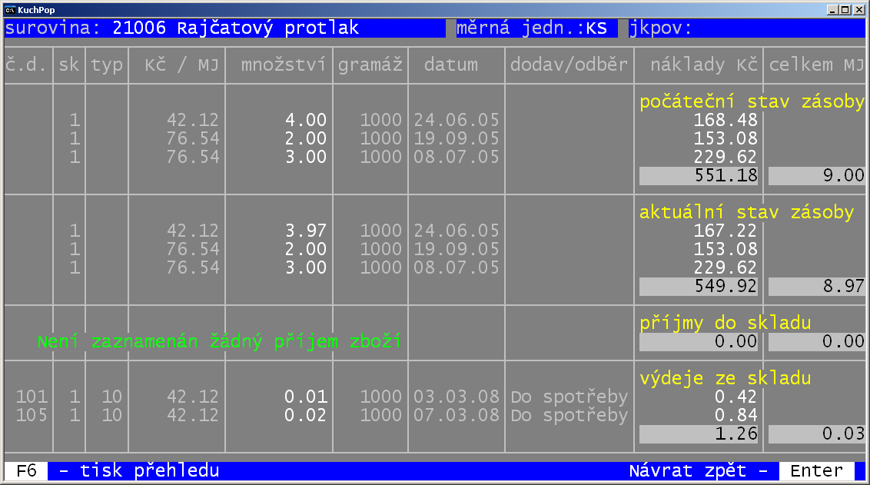
<F4> – pohyby
Prezentuje se celkový přehled o pohybu skladové karty v aktuálním období (počáteční stav / aktuální stav / příjem / výdej) a to jak v naturálním (KS), ta i účetním (Kč) vyjádření. Přehled lze vytisknout <F6>. Stejný přehled lze získat ve volbě Sklad – Inventury - Jak to vypadá se surovinou.
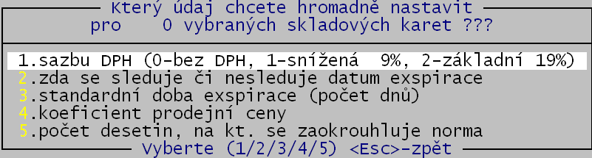
<F3> – nastavit
Funkce umožňuje hromadné nastavení u všech vybraných karet některého z těchto údajů : sazba DPH / sledování exspirace / počet dní exspirace / koeficient prodejní ceny / jak se zaokrouhluje výdej při normování).

Logické skupiny karet
Seznam skupin skladových karet tak, jak je automaticky utvářen při generování nových skladových karet. Údaje:
- ČÍSLO - nelze měnit.
- NÁZEV – měňte jen velmi uvážlivě.
- Následné číslo karty – jaké číslo je volné v rámci skupiny.
- KOŠ – zadává se kód spotřebního koše (případně se vybere z nabídnutého číselníku <F1>). Potvrdíte–li následující dotaz, tak se u všech karet této skupiny natvrdo nastaví zadaný kód a to i u karet, které jej již mají vyplněn.

<F3> –poč. karet
Ukáže údaje o kartách zařazených v této skupině : počet karet celkem / kolik je záznamů na aktuálním skladu + jakou zásobu (Kč) suroviny této skupiny na skladu představují.
<F5> – zruš/obnov
Funkce umožňuje zlikvidovat staré nepotřebné skupiny skladových karet. Mohou nastav 2 varianty. Nelze zrušit, protože ve skupině jsou zařazeny skladové karet (skupina není prázdná) . Pouze, je-li skupina prázdná, lze ji zlikvidovat.

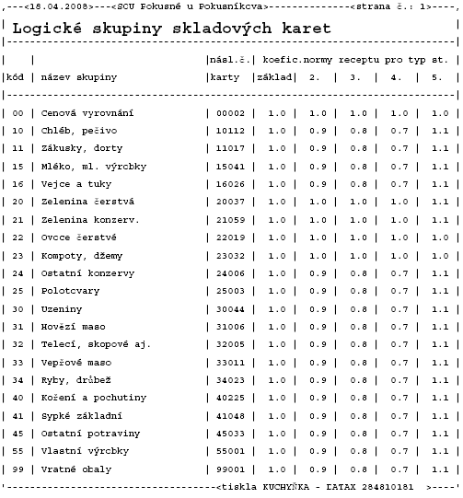
<F56> – tisky
Údaje koeficient normy receptu pro typ strávníka jsou údaje , které se nastavují ve volbě Kuchyň - Recepty – Normativy u receptů a udávají hrubý přepočet základní receptury pro standardního strávníka (14 let a starší ) pro jiné (většinou věkové) kategorie strávníků (např.II.stupeň ZŠ / I.stupeň / školka / těžce pracující).

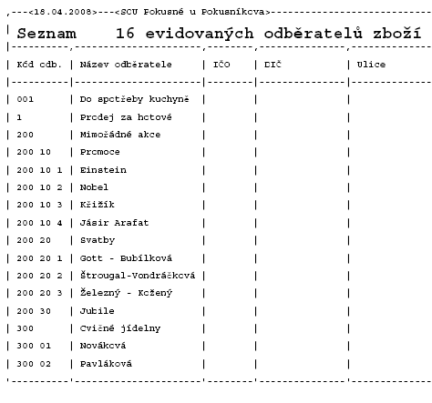

Odběratelé surovin
Seznam slouží k jednoznačnému označení odběratele toho co se na výdejce vydává.
- odběratele je možné členit do 3 úrovní
- x x x y y z / xxx= základní stupeň odběratele / yy = 2.stupeň / z = 3. stupeň odběratele (detailní)
- Pro cizí odběratele, kterým prodáváme zboží ze skladu lze zadat veškeré identifikace pro vystavení dodacího dokladu (IČ, DIČ, Název plný, adresa)
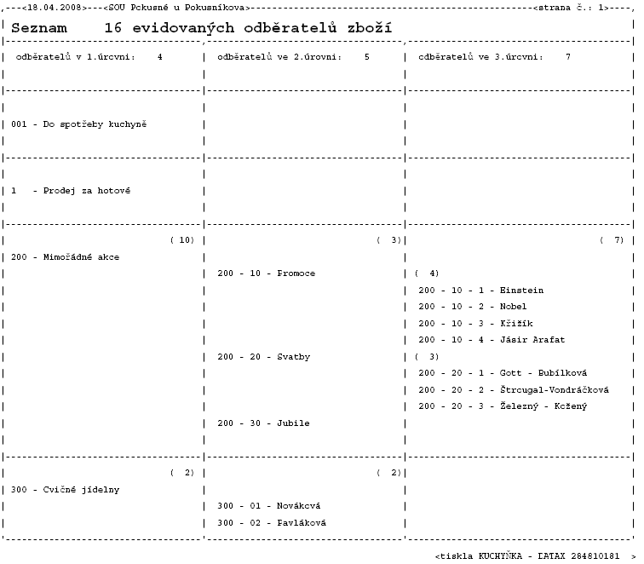
- Pokud je výdej pro konkrétního odběratele účtován specificky, lze zadat účetní identifikace (analytika , středisko, číslo pracovníka)
- Přes <F5> lze odběratele odstranit.
- Přes <F6> lze vytisknout dva typy výstupu (řádkový / strukturovaný).

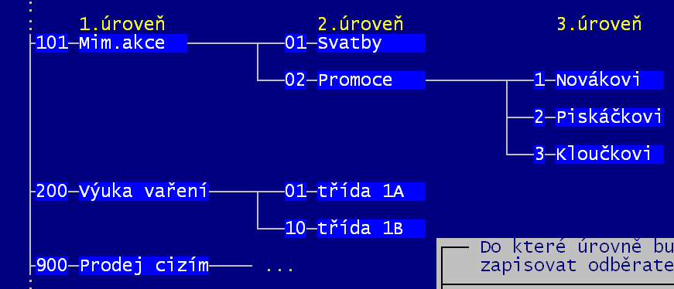
Přidej odběratele
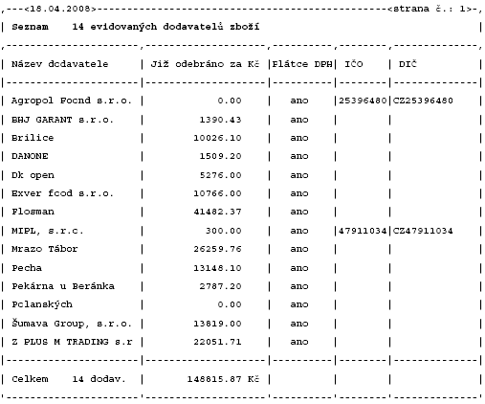
Nejdřív si strukturu odběratelů promyslete. Tak abyste mohli plně využít možností tří úrovňového členění. Při vlastním zápisu zvolíte, do jaké úrovně budete odběratele zařazovat. Zadáte-li, že do 2., nabídne se seznam 1. z nichž musíte vybrat, pod kterou bude spadat nově zapisovaný odběratel. Zadáte-li 3., musíte postupně vybrat z nabídnuté 1. i 2. úrovně. O odběrateli minimálně vyplňte kód a název. Ostatní údaje jen podle potřeby.

Dodavatelé surovin
Seznam, při příjmu zaznamenaných dodavatelů s údajem, jsou-li plátci DPH (ten lze změnit A/N) a částkou, která udává za kolik jsme od začátku roku od dodavatele nakoupili.
Opravovat lze název, IČ a DIČ, částku ne.
Pomocí <F2> lze do seznamu přidat dodavatele. Ale stejně tak jej lze přidat při zápisu příjmu.
<F5> dodavatele naopak ze seznamu vyřadí.
<F6> vytiskne přehled

Jídla-skupiny
Seznam skupin jídel tak, jak je automaticky utvářen při generování nových skladových karet. Měnit lze pouze název a rušit (<F5>) jen skupiny v rámci nichž není evidováno žádné jídlo. Ve volbě Kuchyň - Receptury – Práce s recepty – Nastav označení skupin, lze nastavit, zda je číslo skupiny tvořeno 2 (standard) , či 3 znaky .

Identifikační karty
Načti kódy z diskety
Vložíte disketu se souborem, který obsahuje seznam nově nabytých čipů a provedete jejich načtení. Tím se čipy zařadí do seznamu a budou pro software známé. Všechny nové čipy jsou v seznamu označeny jako Volné k použití.

Přiřaď kódy strávníkům
Automatizovaně se po třídách přiřadí volné čipy (tak jak jsou za sebou řazeny - podle pořadových čísel) . Výsledek je ten , že software má spárovány strávníky s příslušným čipem. Vy jen už podle vytištěného seznamu musíte zařídit, aby je strávníci skutečně dostali.

Aktualizuj seznam
Seznam slouží pouze k prezentaci. Každý čip je pro software a terminál charakterizován svým vnitřním (náhodným) číslem. Pořadové číslo je mu přiděleno provizorně, abyste mohli čipy strávníkům rozdat. Chcete-li v něm provést změnu, musíte tak učinit přes funkce.
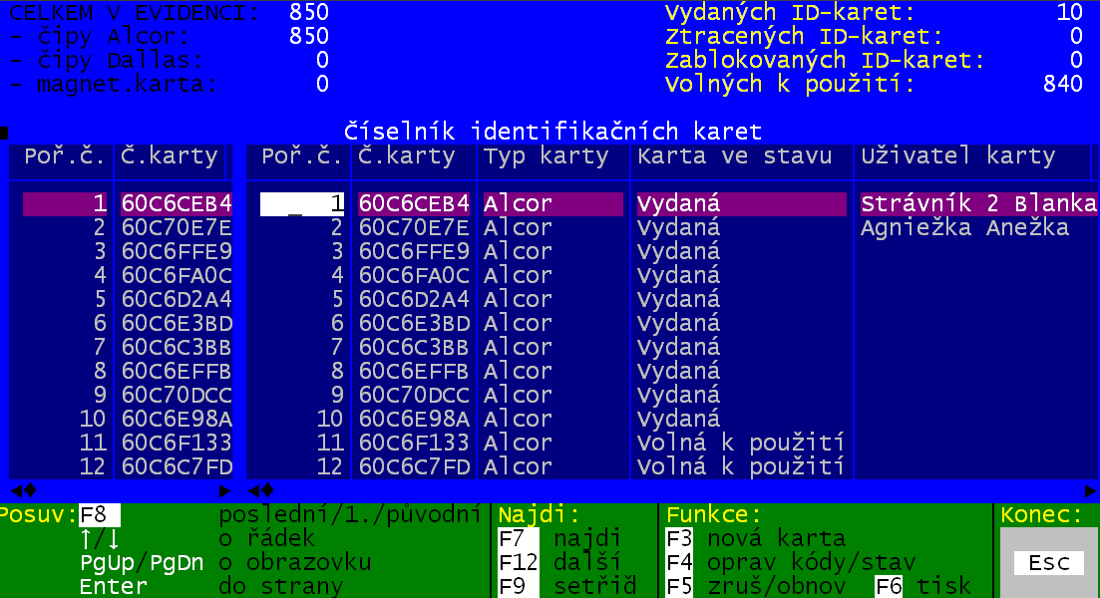
počty čipů podle stavu
počet evidovaných čipů

seznam čipů
aktuální čip

funkce
pohyb po seznamu SK

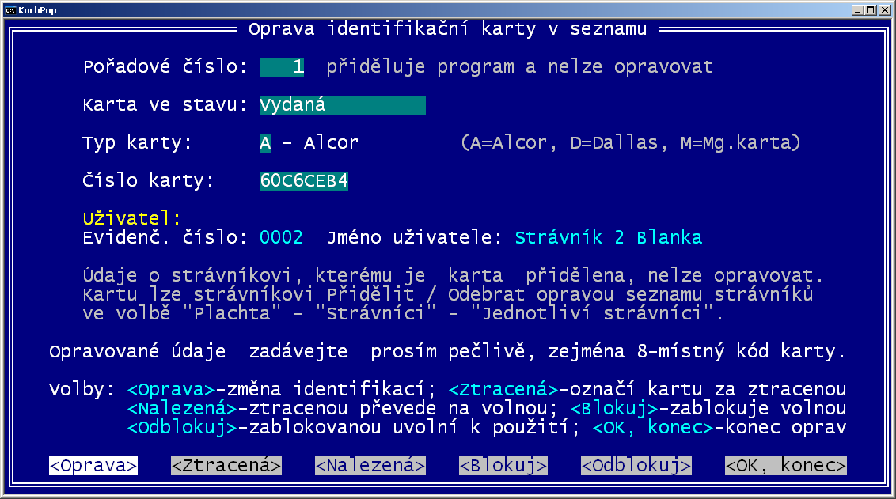
<F4> - oprav
Máte možnost nejen zadat jaký je skutečný stav identifikační karty (čipu):
- vydaná – pak je uvedeno, kdo je jejím držitelem
- volná k použití
- ztracená – zůstává v seznamu aby bylo jasné, kdo byl jejím držitelem, aby při jejím nalezení se mohla strávníkovi vrátit prozatímně propadlá záloha
- nalezená – převede se z pozice ztracené do pozice Volné k použití
- blokuj - (nesmí se nikomu přidělit = například čip 007 chce pan ředitel)
- odblokuj – identifikační karty se vrátí do pozice Volná k použití
- oprava – máte možnost změnit typ karty, respektive její vnitřní číslo. To ale zásadně nedělejte! Pouze pod našim dozorem.
<F7> - najdi
Máte možnost nalézt požadovanou kartu. Například 1.volnou , či kartu ztracenu, kartu konkrétního strávníka atp. Funkci lze dobře kombinovat s funkcí <F9> - setřiď . Tedy nalézt 1. vyhovující a pak setřídit seznam <F9> podle požadovaného údaje (nejprve se na něj /na příslušný sloupeček/ musíte přesunout klávesou <Enter>).

Třídy
Rozlišení strávníků podle tříd. Automaticky jsou v programu zařazeny typy AAAAA - Zaměstnanci a BBBBB - Cizí strávníci. Měnit lze pouze název a rušit (<F5>) jen třídy v nichž nejsou evidováni žádní strávníci.

Ubytovny
Strávníci mohou být ubytovaní za nejrůznější ceny v různých ubytovnách. Máte-li takovou situaci musíte si do číselníku přidat (<F4>) novou ubytovnu. U existujících můžete změnit název, cenu účtovanou žákům (bez DPH) cenu plnou včetně DPH účtovanou cizím ubytovaným. Automaticky je v programu zařazena 01 – Hlavní ubytovna. Zrušit (<F5>) lze jen ubytovnu, která není u žádného strávníka nastavena.

Typy strávníků
Seznam používaných rozlišujících kódů, kterými lze snadno vybrat jen určitou skupinu strávníků. Automaticky jsou v programu zařazeny typy Z – Žáci / P – Zaměstnanci / C – Cizí strávníci. Přidat nový typ můžete přímo zde v číselníku přes <F2>. Nebo při zápisu nového strávníka. Měnit lze pouze název a rušit (<F5>) jen takové skupiny v nichž nejsou evidováni žádní strávníci.

Cvičné jídelny
Tato funkce je podrobně popsána v samostatné kapitole Cvičné jídelny viz strana 353.

Externí jídelny
Tento číselník je zajímavý jen pro toho, kdo v seznamu strávníků u některých zapisuje počty porcí odebrané v jiných jídelnách (za jiné ceny). V seznamu se kromě názvu externí jídelny zadávají ceny, za něž jsou strávníkům účtovány jednotlivá jídla (0= bez DPH / 1=snížená sazba / 2 = základní sazba). Navíc můžete v údaji S zadat, jaká sazba DPH se s tímto jídlem strávníkovi účtuje. Podobně lze zadat s jakou sazbou DPH se účtují další doplňkové náklady u té které externí jídelny. Tento náklad se zadává později u strávníka absolutní částkou. Novou externí jídelnu přidáte od seznamu přes <F4>. Naopak již nepotřebnou lze zrušit pomocí <F5>.
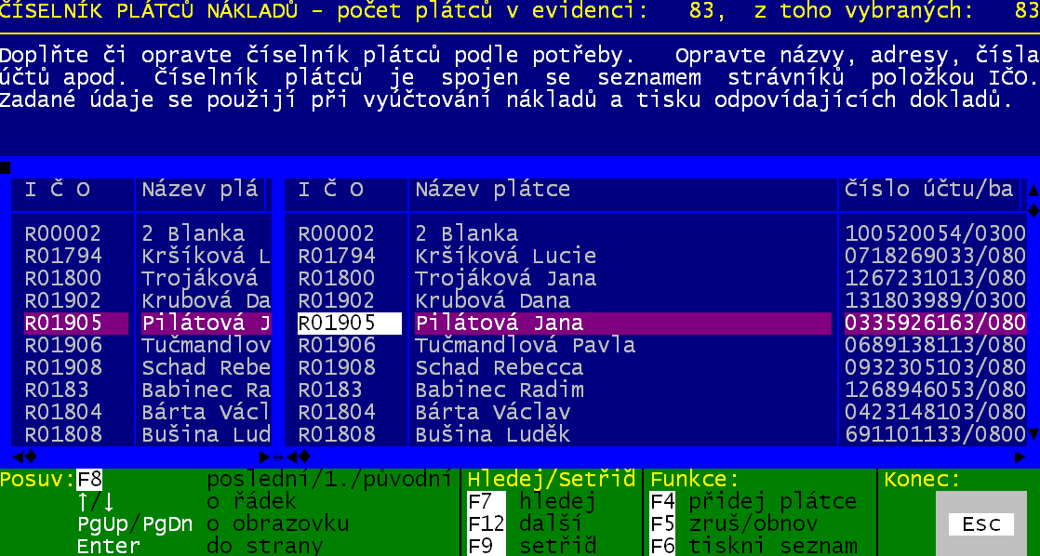

Seznam plátců
Seznam obsahuje všechny plátce, kteří skutečně platí stravu (+ ubytování + externí náklady za žáky). Princip vytváření číselníku je takový, že při zápisu nového strávníka do se seznamu strávníků se automaticky vytvoří záznam i do tohoto číselníku. IČO , které je zde jednoznačnou plátcovou identifikací se vytvoří jako „R“ + pořadové číslo strávníka. Má-li strávník Pilátová Jana pořadové číslo 01905, pak plátce stejného jména má IČO R01905. Ti, kterým strávníci hradí vše hotově, respektive nepotřebují tisknout individuální doklady, tento číselník plátců mohou opomenout. Naopak potřebujete-li, aby se na dokladu tisklo správné jméno, číslo účtu a adresa zákonného zástupce, můžete tyto údaje opravit.
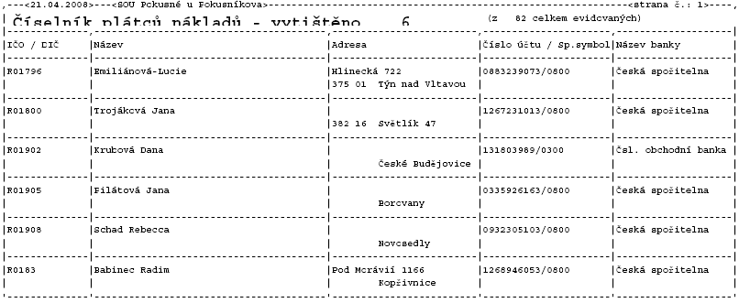
Mají-li rodiče 2, čí více, svých dětí na vaší škole, tak přirozeně nechtějí zbytečně hradit dvojnásobné bankovní poplatky za provedení platby na váš účet. V tom případě je vhodné označit u obou (všech) strávníků (dětí), že jejich plátcem je jeden a též pláce (stejné IČO). To se provede ve vlastním seznamu strávníků (Plachta - Jednotlivý strávníci) v údaji IČO plátce.
Posledním zvláštním případem plátcem je firma. Například máte-li v seznamu cenových skupin firmu (např. Korek s.r.o. – IČO = 12345678). Její zaměstnanci k vám chodí na stravu. Jste domluveni, že firmě budete fakturovat za stravu podle skutečnosti ukončeného měsíce s rozpisem, kolik toho který jejich zaměstnanec odebral. V takovém případě je nutné udělat následující krok. Nejdříve budete mít zařazeny jednotlivé zaměstnance firmy korek v seznamu strávníků. Pak v číselníku cenových skupin (Plachta - Odběratelé podle ceny – Skupiny strávníků) v údaji Y u firmy Korek zaznamenáte, že se všichni strávníci této skupiny fakturují dohromady právě této firmě (hodnota A). A v údaji J (jak obvykle platí) zadáte hodnotu F (fakturou). Tím software označí automaticky u všech strávníků této firmy že jejich plátce má IČO 12345678 a že platí fakturou. A do číselníku plátců se tento plátce s IČO 12345678 také automaticky zařadí. Navíc vás software vyzve, abyste doplnili další základní údaje o plátci – číslo účtu, adresa, DIČ atp.

Banky - peněžní ústavy
Seznam existujících peněžních ústavů. Číselník je využíván všude tam, kde se pracuje s číslem účtu. Obsahuje všechny v době distribuce software známé peněžní ústavy. Pokud potřebujete, můžete do číselníku přidat další ústav (<F4>), případně z něj nepotřebné vyřadit (<F5>).

Vaše účty
Seznam účtů, které máte založeny v peněžních ústavech. Nemusíte do seznamu zařazovat všechny účty (<F4>), ale musí tam být ty, na něž se v software budete odvolávat. Účet, na nějž mají plátci platit, se tiskne na dokladech, dostává se do inkasních a převodních příkazů, konfrontuje se s elektronicky zpracovávaným bankovním výpisem. Číslo účtu zapisujte včetně lomítka a kódu banky.

Číslo účtu je při zápisu kontrolováno na logičnost (modulo číslo). Pokud vámi zapsaný údaj kontrole nevyhoví, jste na to upozorněni. Software nepřipustí zapsat chybné číslo účtu do číselníku. Nevyhovuje-li z účtu pouze kód banky (není-li nalezen odpovídající záznam v číselníku peněžních ústavů) jste na to upozorněni, ale program dovolí takový účet ponechat zapsaný.
Název pobočky má své využití pouze u tištěných příkazů k inkasu, či úhradě, kde se uvádí v záhlaví tohoto příkazu (např. KB – Horní Dolní).
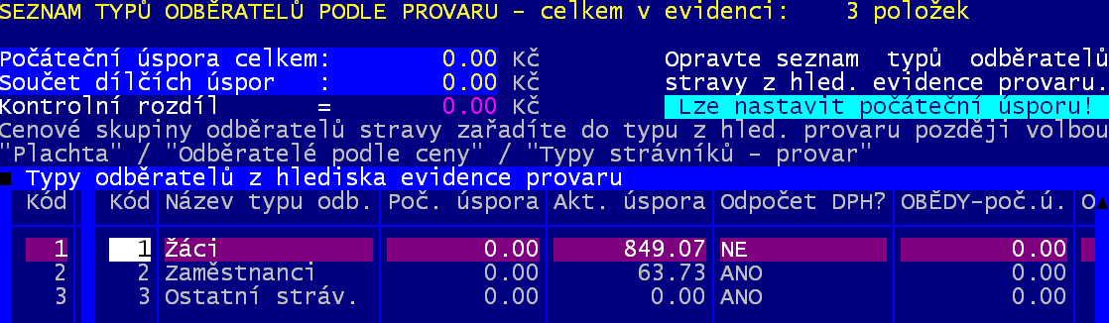

Provar odběratelé
Jedná se o technický seznam členící strávníky do skupin, pro něž může uživatel samostatně sledovat provar , spotřební koš a výdej. Software při zpracování výdejky do spotřeby, na níž je uveden celkový výdej té které suroviny ze skladu, vysleduje, jakou část z vydávaného množství spotřebovává ta která sledovaná skupiny. Minimálně poměrem normativu (počet porcí x normativní cena). Zadáváte-li do výdeje i informaci o tom na které jídlo je surovina určena (například jen snídaně), je surovina započtena jen té skupině, jejíž strávníci snídani skutečně odebrali (např. jen ubytovaní žáci). Používáte-li k vytvoření výdejky normování přes jídelníčky, pak je členění surovin nejpřesnější. Například 2. oběd – žemlovku s jablky a tvarohem měli jen někteří zaměstnanci, tak výdej tvarohu a jablek je nasměrován jen zaměstnancům.
Díky členění výdeje dokáže software odděleně sledovat i provar a spotřební koš. Automaticky jsou do software zařazeny 3 skupiny pro sledování provaru. 1- Žáci / 2 –Zaměstnanci / 3- Cizí. Máte-li potřebu, můžete si přidat další skupinu <F4>. Maximálně jich může být 9. Pokud nějakou již nepotřebujete, lze ji vyřadit <F5>.
Software sleduje provar dílčí na jednotlivé skupiny (údaj Poč.úspora), ale primárně i sumární (informační řádek Počáteční úspora celkem : nad vlastním seznamem skupin). Od počátečního stavu díky vývoji v měsíci (údaje denních uzávěrek), lze vysledovat stav aktuální. Aby software mohl rychle informovat uživatele o stavu celkového provaru (úvodní obrazovka vpravo dole), je tento údaj uchován, aby nemusel být vždy znovu počítán.
Kromě celkového provaru si ještě software sleduje pro každou skupinu odděleně provar za ty strávníky, kteří mají jen obědy / kteří mají celodenní stravu. Shrneme-li si to, tak software dokáže prezentovat :
- celkový provar za všechny strávníky
- provar za jednotlivé skupiny strávníků (např.jen žáci)
- provar jen za strávníky ubytované (celodenní strava)
- provar jen za dojíždějící (obědy)
Přitom vždy musí platit, že suma dílčích provarů = celkovému provaru . A to ať to beru v rámci skupiny provar za obědy + provar za celodenní = provar za skupinu , tak i z pohledu skupin, kdy suma provarů skupin = celkovému provaru. Vy můžete provést opravu počátečního stavu u kterékoliv skupiny. Pokud ale uvedená rovnice v okamžiku, kdy ukončujete práci s číselníkem díky vaší změně neplatí, požaduje software vaše jednoznačné vyjádření. Změníte-li dílčí provar u jedné skupiny, jistě se tím musel nějak změnit u této skupiny i provar za obědy, respektive za celodenní stravu. Je-li v tom rozpor, program vám nedovolí jej v číselníku zanechat. Opravíte-li údaj Poč.úspora , musíte nějak opravit i údaje Obědy-poč.ú a Ost.jíd.poč.
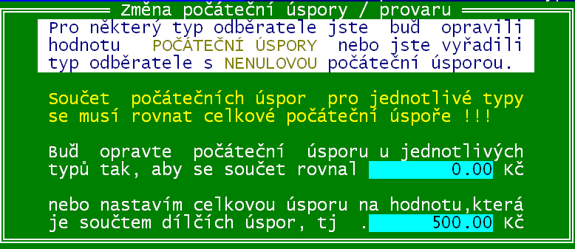
Není-li rovna suma dílčích provarů celkovému provaru, dotáže se software, co s tím má udělat. Informuje vás, že máte dvě možnosti. V našem případě:
- buď musíte srovnat dílčí provary tak, aby v sumě dávali celkový evidovaný počáteční provar, který je 0,00
- nebo naopak software změní celkový počáteční provar na hodnotu, kterou teď v součtu dávají dílčí počáteční provary jednotlivých skupin , což je 500,-
V číselníku nelze měnit údaje aktuálního stavu provaru (Akt.úspora / OBĚDY-akt.ú. / Ost.jíd.-akt.)
Údaj Odpočet-DPH slouží jako informace o tom, zda-li je na vstupu u příslušné skupiny nárok na odpočet DPH. Obecně platí, že u skupiny Žáci nárok není (NE) a u všech ostatních je (ANO). Hodnotu můžete změnit pouhým přepsáním z Ano na NE, / z NE na ANO.
Provedete-li hodnotové změny v číselníku, dojde automaticky , po ukončení práce s ním, k přepočtu denních uzávěrek, o čemž jste informováni. Změnou počátečního stavu provaru se přirozeně mění i stavy provaru na konci jednotlivých dní.
Po celou dobu užívám pojmu PROVAR jako souhrnného údaje pro stav hospodaření. Software podle hodnoty tohoto údaje vás bude informovat o provaru (jste v mínusu) či úspoře (jste v plusu). Zadáváte-li hodnoty provaru pak vězte, že provar musíte zadat jako záporné číslo (např. provar 1.000,- zadáte jako –1000,00) a úsporu jako číslo kladné (například úsporu 879,- zadáte jako 879,00).

